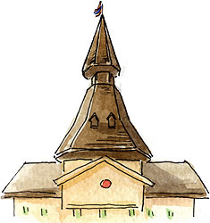 ใบส่งคืนเครื่องราชอิสริยาภรณ์

วันที่ เดือน พ.ศ.

งานสวัสดิการและสิทธิประโยชน์ กองทรัพยากรมนุษย์ ได้รับคืนเครื่องราชอิสริยาภรณ์ จาก นาย/นาง/น.ส....................................................................
ทายาทของ................................................ตำแหน่ง......................................................
สังกัด....................................................................โทรศัพท์......................................... ไว้เรียบร้อยแล้ว รวม..............................เครื่อง/สำรับ ดังนี้
 ตระกูลช้างเผือก  ตระกูลมงกุฎไทย
มหาปรมาภรณ์ช้างเผือก (ม.ป.ช.)..... มหาวชิรมงกุฎ (ม.ว.ม.).....
ประถมาภรณ์ช้างเผือก (ป.ช.)..... ประถมาภรณ์มงกุฎไทย (ป.ม.).....
ทวีติยาภรณ์ช้างเผือก (ท.ช.)..... ทวีติยาภรณ์มงกุฎไทย (ท.ม.).....
ตริตาภรณ์ช้างเผือก (ต.ช.)..... ตริตาภรณ์มงกุฎไทย (ต.ม.).....
จัตุรถาภรณ์ช้างเผือก (จ.ช.)..... จัตุรถาภรณ์มงกุฎไทย (จ.ม.).....
เบญจมาภรณ์ช้างเผือก (บ.ช.)..... เบญจมาภรณ์มงกุฎไทย (บ.ม.).....

ลงชื่อ.............................................ผู้ส่งคืน ลงชื่อ.............................................ผู้รับคืน
(..................................................) (................................................)

....................................................................................................................................
....................................................................................................................................

